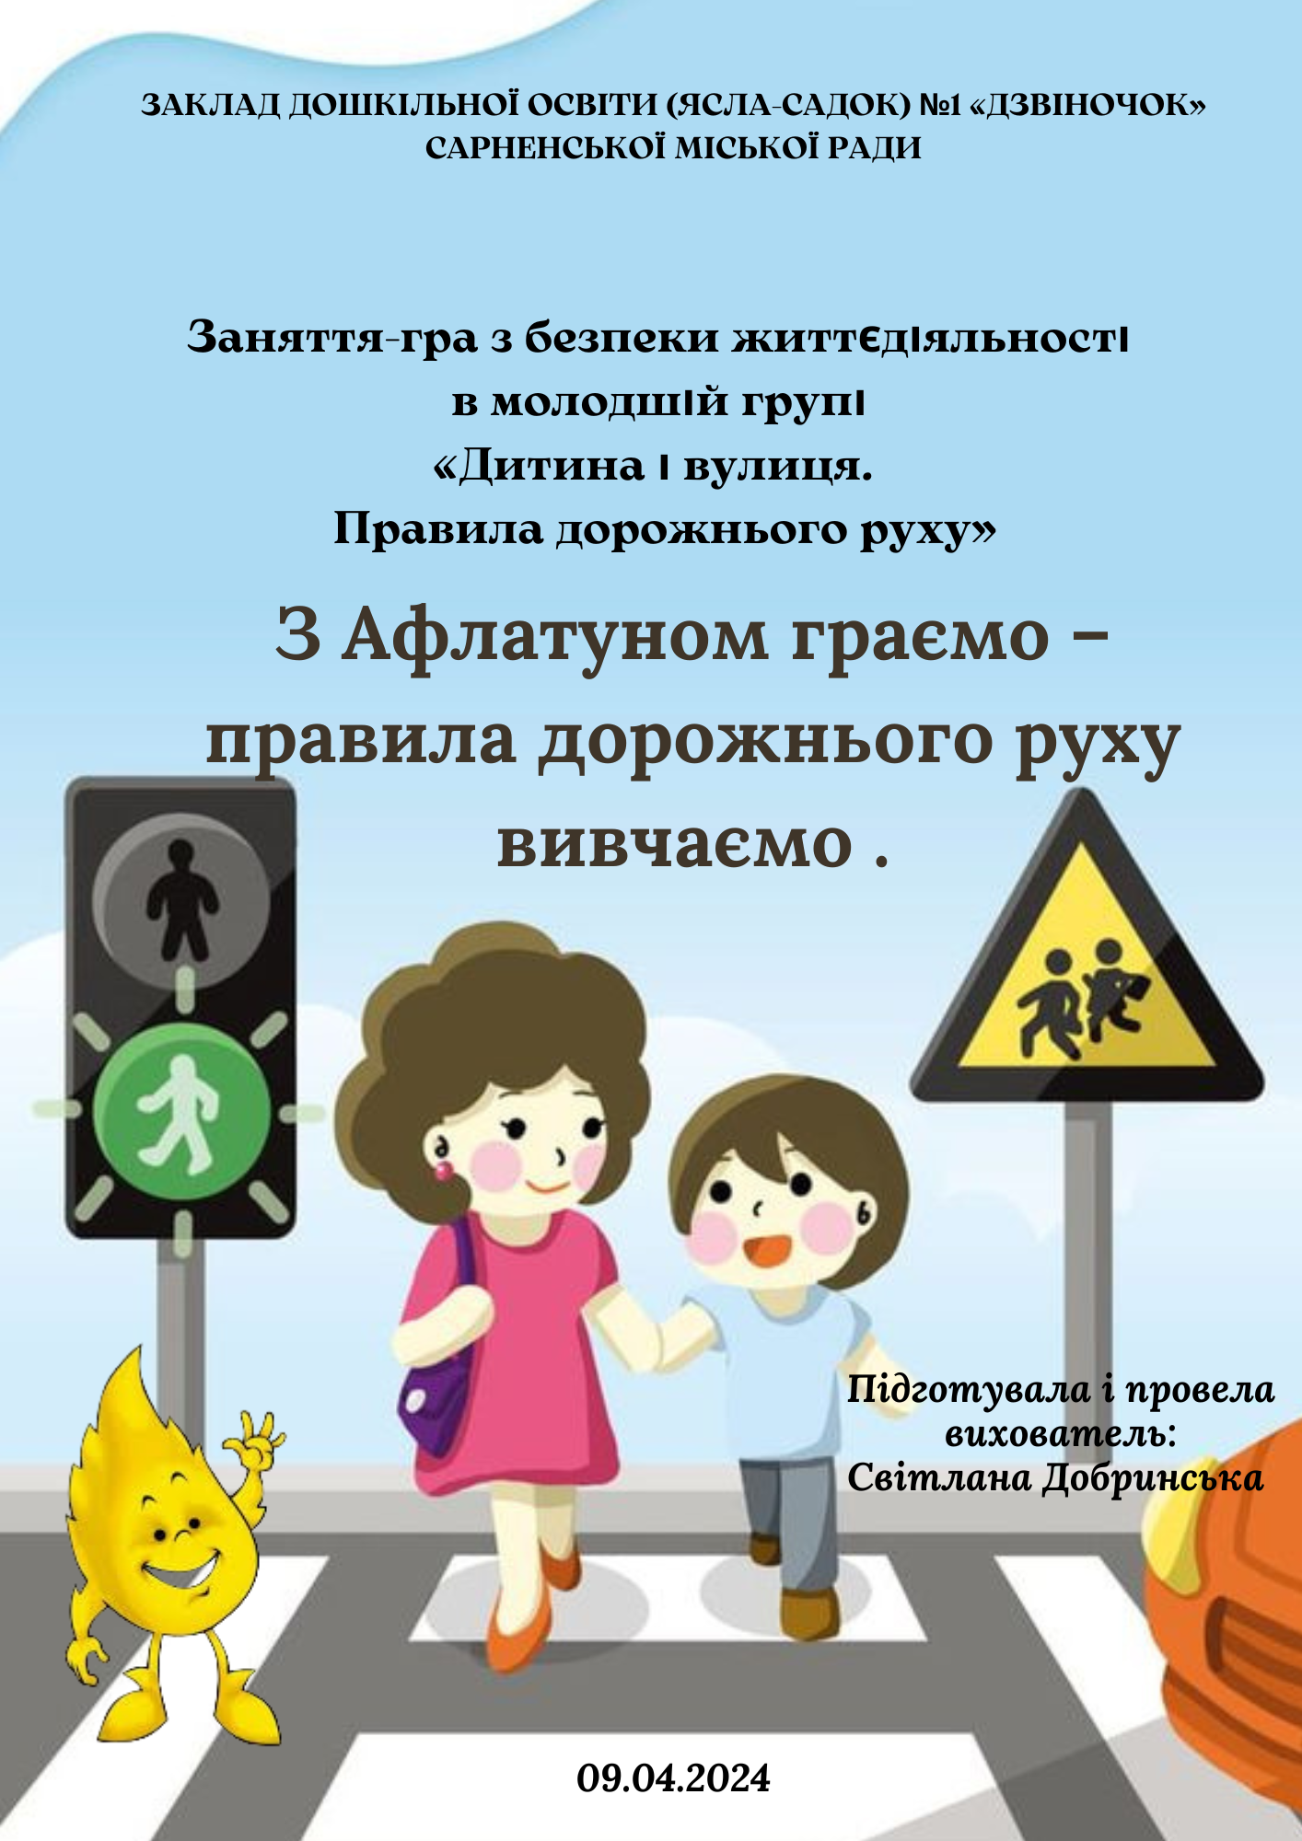
Мета: Закріпити знання про світлофор, значення сигналів світлофора для пішоходів, значення пішохідного переходу; формувати вміння правильно переходити вулицю. Вчити розрізняти проїжджу частину дороги і тротуар. Формувати початкові елементарні знання правил дорожнього руху для вироблення безпечної поведінки на вулиці.
Розвивати уважність , кмітливість, пам’ять, мислення, мовлення, вміння встановлювати причинно – наслідкові зв’язки
Виховувати обачність та обережність, бажання дотримуватись правил дорожнього руху в повсякденному житті.
Матеріал: Іграшка Афлатун, макет вулиці міста , макет пішохідного переходу, набори « палички Кюізенера», іграшки звірятка, атрибути до ігор : «Світлофор» , « Так чи ні», « Горобчики і автомобілі» .
Попередня робота: Д /г « Кольори світлофора», р/і : « Горобчики та автомобілі» , «Світлофор» , « Стоп – йди» ; бесіди «Правила дорожнього руху» «Поведінка на дорозі та у транспорті» ; с/р ігри « Шофери» , « Пішоходи і водії» ; читання художньої літератури , перегляд мультфільмів про правила дорожнього руху .

Хід заняття
- Вступна частина
В: Дітки , давайте привітаємось з гостями і один з одним.
- Доброго ранку ! Доброго дня!
Бажаємо присутнім здоров’ я й добра.
В: Швидко всіх вітаємо
Й грати починаємо
Привітаєм Афлатуна
Він у гості залетів
Афлатунчик дуже дуже
З нами гратись захотів
А: Привіт усім малятам
Я знаю що ви не лише граєтесь,
Але й навчаєтесь
Хочу і я з вами гратись
І всьому всьому навчатись
В: Та Афлатун , ми раді запросити тебе на заняття
- Основна частина
А: Коли я до вас летів
На дорозі я зустрів
Дуже цікавого друга
Відгадайте малята про кого йдеться :
Промовляє він без слів
Добрим світлом кольорів
Як дорогу перейти
Нумо вогнику світи !
Червоний каже :
Стати і хвилиночку чекати !
Жовтий мовить – будь готовий ,
А зелений - йди здоровий !
Що це ? ( Світлофор )
В: Ми загадку відгадали , будемо з світлофором грати
Гра – завдання « Полагоди світлофор»
( На дошці макет світлофора без кольорів. Дітям потрібно з багатьох кольорових кружечків вибрати потрібні кольори та викласти на макеті світлофора )
В: Світлофор ми полагодили можемо погратися у гру
Рухлива гра «Світлофор»
( На червоний сигнал стоїмо махаємо ручкою , на жовтий присідаємо , на зелений сигнал йдемо на місці)
А: Дітки , ми гарно пограли з світлофором . А відгадайте ще мою загадку
На дорозі звір лежить :
Весь у смужку, ніби спить
Цього звіра звати « Зебра»
В нього є смугасті ребра
Знає кожен пішохід –
Це безпечний … ( Перехід)
Гра з паличками Кюізенера « Пішохідний перехід для звіряток»
В: Дітки, подивіться , звірятка не можуть перейти дорогу. Давайте побудуємо їм з паличок пішохідний перехід , що вони могли безпечно перейти дорогу.
( На столах набори « Палички Кюізенера» , малюнок пішохідний перехід , іграшки звірята)
А: Молодці дітки , допомогли звірятам . А самі ви , вмієте правильно переходити дорогу ?
В: Так, Афлатунчик , наші дітки вміють переходити дорогу і зараз ми тобі покажемо.
( Діти підходять до макету пішохідного переходу)
В: А ось і зебра. Пригадаємо , як слід переходити дорогу по пішохідному переходу.( Подивитися в ліво , дійти до середини потім подивитися в право і рухатись далі) . Дітки не забувайте , що потрібно тримати дорослого за руку, бути уважним , не бешкетувати під час переходу дороги . (Переходимо пішохідний перехід) . Ось ми з вами перейшли дорогу і опинилися на тротуарі.
А: Тротуари це доріжки ,
Ми по них ідемо пішки
Всі , хто тротуаром ходить
Звуться просто – пішоходи
Ви дітки знаєте де ходять пішоходи а де їдуть машини . Допоможіть мешканцям міста виправити ситуацію на дорозі .
Гра « На дорозі»
( На макеті міста треба правильно розставити пішоходів та машини ).
В: Дітки давайте подивимось хто порушив правила дорожнього руху в цьому місті. І поки не сталося біди все виправимо.
( Діти розставляють машини на проїжджу частину дороги ,пішоходів на тротуар)
В: Дітки ви все розставили на свої місця : машини рухаються проїжджою частиною а пішоходи тротуаром і переходять дорогу по пішохідному переходу.
А: Ви справжня супер команда ! Я хочу пограти з вами у веселу гру.
Музично – рухлива гра « Горобчики і автомобілі»
В: Весело ми граємо з Афлатунчиком і правила дорожнього руху вивчаємо. Давйте перейдемо на острівець безпеки і покажемо Афлатунчику , що знаємо і дотримуємося правил дорожнього руху , що ми відповідальні пішоходи
Гра « Так чи ні»
( Картинки з протилежностями)
В: Розгляньте малюнки і виберіть , де діти поводять себе безпечно а де небезпечно.
( Розподіляють на дві дошки з зеленим та червоним смайликом).
В: Молодці діти , всі завдання виконали .
А: Бачу , що ви правила дорожнього руху добре знаєте та дотримуватись не забувайте.
Маєш знати , любий друже,
Я важливо знати дуже ,
Рух дорожній це наука
Це важлива в світі штука,
Його знати треба всім
І дорослим і малим
Аби не трапилось проблем
Правила згадаєм вчасно
Щоб в світі жити нам прекрасно
Біда нехай всіх обминає
Закон хай кожен руху знає !
- Підсумкова частина
В: Дякуємо тобі Афлатунчик. Дітки сьогодні з тобою гралися та навчалися. Пригадаємо яких правил дорожнього руху ми маємо дотримуватися : на яке світло переходити дорогу? Де переходити дорогу ? Де ходять пішоходи ?
А: Тож малята молодці на всі запитання відповіли , всі завдання виконали . Тому нагороду маєте і правила дорожнього руху не забуваєте
Коли все це ми будем знати
І ніяк не забувати
Тоді важливий рух дорожній
Безпечним стане не тривожний
Сміливо будем мандрувати
Світ для себе відкривати !
В: Дякуємо тобі Афлатунчик ,що до нас завітав , з нами грався та навчався .
Дітки Афлатунчик для вас приготував подарунки та медалі « Знавці правил дорожнього руху»

